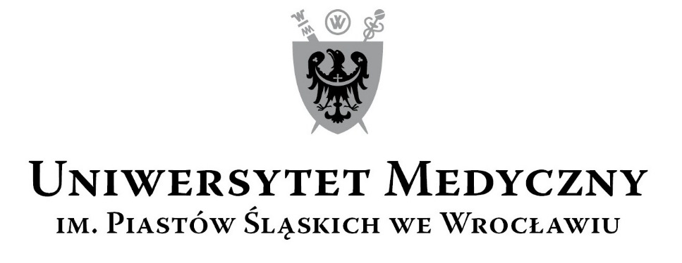
50-367 Wrocław, Wybrzeże L. Pasteura 1
Dział Zamówień Publicznych UMW
ul. K. Marcinkowskiego 2-6, 50-368 Wrocław
faks 71 / 784-00-45
e-mail: monika.komorowska@umed.wroc.pl

UMW / AZ / PN - 133 / 20 Wrocław, 03.12.2020 r.

NAZWA POSTĘPOWANIA
Sukcesywna dostawa leków dla ośrodków współpracujących w badaniu SECURE na potrzeby Katedry Chorób Serca Uniwersytetu Medycznego we Wrocławiu.

WYNIK

Uniwersytet Medyczny we Wrocławiu dziękuje Wykonawcy za udział w ww. postępowaniu.

Zgodnie z art. 92 ust. 1 Prawa zamówień publicznych (Pzp), zawiadamiamy o jego wyniku.

Kryteriami oceny ofert były:

            - Cena realizacji przedmiotu zamówienia – 60 %,
            - Termin dostawy - 40 %.

- Złożone oferty.

Ofertę złożył następujący Wykonawca, wymieniony w Tabeli:
Nr | Wykonawcy, adres | Cena realizacji przedmiotu zamówienia brutto PLN/punkty | Termin dostawy / punkty | Łączna punktacja
1 | Salus International Sp. z o.o.  Ul. Pułaskiego 9  40-273 Katowice | 26 354,84  60,00 pkt | 1 dzień roboczy  40,00 pkt | 100,00 pkt

- Informacja o Wykonawcach, którzy zostali wykluczeni.
Wykonawca, który złożył ofertę, nie został wykluczony z postępowania.

- Informacja o Wykonawcach, których oferty zostały odrzucone i o powodach odrzucenia oferty.
Treść złożonej oferty odpowiada treści Siwz, oferta nie podlega odrzuceniu.

- Informacja o wyborze najkorzystniejszej oferty.
Jako najkorzystniejszą wybrano ofertę Wykonawcy:

Salus International Sp. z o.o.
Ul. Pułaskiego 9
40-273 Katowice

Wykonawca jako jedyny złożył ofertę w postepowaniu. Treść oferty Wykonawcy odpowiada treści Siwz, oferta nie podlega odrzuceniu. Wykonawca nie został wykluczony z postępowania.

Z upoważnienia Rektora UMW
Kanclerz UMW

mgr Patryk Hebrowski

